# Projetos de Lei Nº 90/2023

Reconhece, no âmbito do município de Mogi Mirim, o cordão de girassol como instrumento auxiliar de orientação para identificação de pessoas com deficiências não visíveis e dá outras providências

A CÂMARA MUNICIPAL DE MOGI MIRIM APROVA:

Art. 1º Fica reconhecido no âmbito do Município de Mogi Mirim o uso do cordão de girassol como instrumento auxiliar de orientação para identificação de pessoas com deficiências não visíveis.

§ 1º Considera-se pessoa com deficiência não visível, para efeito desta Lei, aquela cuja deficiência, ou condição neurológica, não é identificada de maneira imediata, por não ser fisicamente evidente.

§ 2º O cordão de girassol consiste numa faixa estreita de tecido ou material equivalente, na cor verde, estampada com desenhos de girassóis, podendo ter um crachá com informações úteis, a critério do portador ou de seus responsáveis.

Art. 2º As pessoas com deficiências não visíveis terão assegurados os direitos a atenção especial necessária e atendimento prioritário, fazendo uso do Cordão de Girassol, o que não dispensa a apresentação de documento comprobatório da referida deficiência, caso seja solicitado, considerando que as deficiências não visíveis são impossíveis de serem detectadas tão somente pela aparência física.

Art. 3º Os estabelecimentos públicos e privados devem orientar seus funcionários e colaboradores quanto à identificação de pessoas com deficiências não visíveis, a partir do uso do cordão de girassol, bem como aos procedimentos que possam ser adotados para atenuar as dificuldades destas pessoas.

§1º Os estabelecimentos públicos e privados do Município de Mogi Mirim ficam obrigados a inserir como símbolo para a identificação da pessoa com deficiência não visível o “Cordão de Girassol” (Anexo único), nas placas e dispositivos indicativos de atendimento prioritário.

§ 2º Para os efeitos do disposto no § 1º deste artigo, entende-se por estabelecimentos privados:

I - supermercados;

II - bancos;

III - farmácias;

IV - bares;

V - restaurantes; e

VI - lojas em geral.

§3º Os veículos de transporte público coletivo deverão inserir como símbolo para a identificação da pessoa com deficiência não visível o “Cordão de Girassol” (Anexo único), nas placas e dispositivos indicativos para assentos preferenciais;

§4º Nas placas e avisos de atendimento prioritário já existentes e afixadas, o símbolo poderá ser acrescentado na forma de adesivo, desde que possa atender a finalidade da presente lei.

Art. 4º Os estabelecimentos mencionados no § 2º do Art. 3º terão um prazo de 90 (noventa) dias para adequar a sua estrutura para o efetivo cumprimento desta Lei.

Art. 5º As despesas com a execução desta Lei correrão por conta de dotações orçamentárias próprias, suplementadas se necessário.

Art. 6º Esta Lei entra em vigor na data de sua publicação.

Sala das Sessões “Vereador Santo Róttoli”, em 11 de agosto de 2023

**ADEMIR SOUZA FLORETTI JUNIOR DRA. JOELMA FRANCO DA CUNHA LUIS ROBERTO TAVARES**

**VEREADOR VEREADORA VEREADOR**



**Anexo I**

**O CORDÃO DE GIRASSOL RECONHECIDO NO ÂMBITO DO MUNICÍPIO DE MOGI MIRIM COMO INSTRUMENTO AUXILIAR DE ORIENTAÇÃO PARA IDENTIFICAÇÃO DE PESSOAS COM DEFICIÊNCIA NÃO VISÍVEL, SEGUIRÁ O SEGUINTE PADRÃO:**

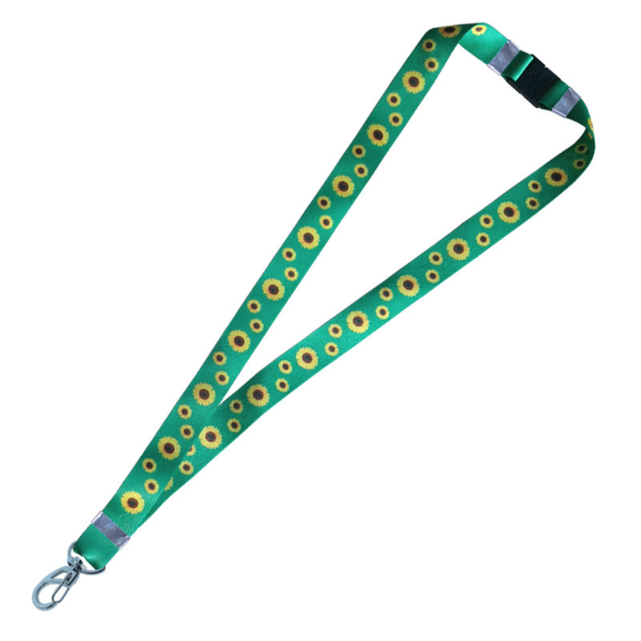

# JUSTIFICATIVA

Submetemos a essa Colenda Casa de Leis o presente Projeto de Lei que reconhece, no âmbito do município de Mogi Mirim, o cordão de girassol como instrumento auxiliar de orientação para identificação de pessoas com deficiência não visível e dá outras providências.

Destarte, ressaltamos que este projeto vai além do reconhecimento da referida ferramenta em âmbito municipal, pois a ideia é justamente criar condições para que seja aplicado efetivamente no município, envolvendo todos os setores da sociedade para que os direitos das pessoas com deficiências não visíveis sejam conferidos no plano prático em Mogi Mirim.

Assim sendo, se constata que a presente iniciativa está em plena consonância com a Lei Federal Nº 14.624, de 17 de julho de 2023, configurando o estrito e legítimo exercício da competência legislativa suplementar.

Pois bem, com o Slogan “*A discreet way to choose to make the invisible visible*” (uma maneira discreta de escolher tornar visível o invisível) a Hidden Disabilities Sunflower, uma comunidade internacional, baseada no Reino Unido, contando com o apoio de diversas instituições, tais como Royal National Institute of Blind People, Alzheimer Society, National Autistic society e Action on Hearing Loss, em 2016, foi pioneira na criação de um cordão na cor verde, com estampa de girassóis, com crachá, para ser utilizado por pessoas com deficiências ocultas, que necessitam de suporte adicional, ajuda ou um tempo maior para desempenhar suas tarefas.

Pessoas com deficiência oculta, nos termos desta Lei, são aquelas que não apresentam sinais físicos evidentes, mas incluem dificuldades de aprendizagem, saúde mental, mobilidade, fala, deficiência sensorial. Podemos citar como exemplos, doença de Crohn, transtornos do espectro autista (TEA), síndrome de Tourette, transtornos ligados à demência, fobias extremas, entre outros.

Todas estas deficiências, doenças ou condições neurológicas podem trazer dificuldades específicas aos seus portadores para tarefas do dia-a-dia, como ficar em filas, aguardar em lugares fechados, interagir verbalmente com ou sem contato visual, etc. Muitas vezes, providências extremamente simples, como comunicar-se de modo mais eficiente, providenciar um lugar de espera diferente, ou evitar o contato físico, são suficientes para eliminar ou diminuir o sofrimento destas pessoas. Na verdade, perguntar ao portador do cordão o que pode ser feito para ajudá-la, pode resolver a maioria das situações de estresse e sofrimento causados por situações cotidianas que podem passar despercebidas.

Vale ressaltar que não se está tratando, aqui, necessariamente, de estabelecimento de preferências, cotas, ou muito menos privilégios. Providências, por vezes simples, podem solucionar a maioria das situações de dificuldade destas pessoas, sem qualquer prejuízo para os demais usuários dos serviços ou pessoas presentes nos estabelecimentos.

A ideia do cordão de girassol, em todo o mundo, está focada na conscientização e disseminação do conhecimento, para que as pessoas, espontaneamente, adotem comportamentos mais acolhedores e empáticos.

Conforme informações no site da Hidden Disabilities Sunflower , https://hiddendisabilitiesstore.com a escolha do girassol se deu por ser uma flor universalmente conhecida e refletir felicidade, positividade, força, crescimento e confiança, além de ser um símbolo neutro.

O objetivo era que o crachá fosse discreto, mas claramente visível à distância, permitindo que todas as pessoas com deficiências ocultas pudessem estar visíveis, quando precisassem e se assim desejassem. O uso de crachás, aliás, já é comum entre portadores de autismo e outras condições pessoais em que a comunicação verbal pode ser uma grande dificuldade.

A Hidden Disabilities Sunflower foi a precursora de um movimento, que vem ganhando abrangência no mundo e timidamente no Brasil.

Em 29 de abril de 2021 foi promulgada a Lei nº 6.842, que institui o uso do colar de girassol como instrumento auxiliar de orientação para identificação de pessoas com deficiências ocultas, no Distrito Federal. No mesmo sentido temos a Lei nº 2530 de 05 de janeiro de 2021, no Estado do Amapá. Outros Estados e Municípios contam com Projetos de Lei em tramitação sobre o tema.

Este Projeto de Lei está em consonância com o disposto na Lei nº 13.146/2015, que institui a Lei Brasileira de Inclusão da Pessoa com Deficiência (Estatuto da pessoa com deficiência), que assegura a inclusão das pessoas com deficiências, promovendo a sua dignidade e a de seus familiares.

Assim, podemos visualizar que esta simples e poderosa ferramenta, apresentada neste projeto de Lei, seria mais um instrumento de relevante inclusão social e conscientização da população, elevando o patamar da nossa Cidade, conhecida tradicionalmente por ser acolhedora a todos.

Por todas as razões aqui expostas, tendo em vista a legalidade do presente Projeto de Lei, tenho a honra de encaminhar para á apreciação e deliberação de Vossa Excelência e Nobres Pares, estando dessa forma justificada a presente proposição, aguardo sua transformação em Lei.

Sala das Sessões “Vereador Santo Róttoli”, em 11 de agosto de 2023

Projetos de Lei Nº 90/2023

Autoria: JOELMA FRANCO DA CUNHA, ADEMIR SOUZA FLORETTI JUNIOR, LUIS ROBERTO TAVARES

**ADEMIR SOUZA FLORETTI JUNIOR DRA. JOELMA FRANCO DA CUNHA LUIS ROBERTO TAVARES**

**VEREADOR VEREADORA VEREADOR**

